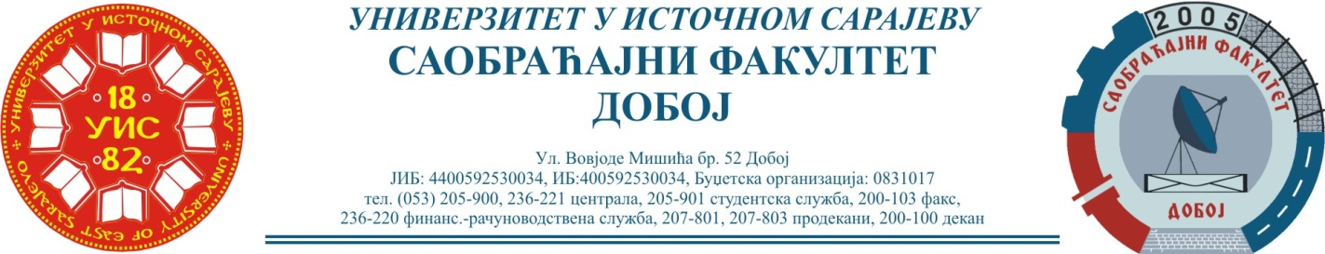
Добој, 26.06.2023. године

РЕЗУЛТАТИ ИСПИТНОГ РОКА

ПРЕДМЕТ: „МЕХАНИЗАЦИЈА И ТЕХНОЛОГИЈА ПРЕТОВАРА“
Одржаног дана: 22.06.2023. године
P.  бр | ПРЕЗИМЕ И ИМЕ | Број индекса | ПРЕДИСПИТНЕ  ОБАВЕЗЕ | КОЛОКВИЈУМИ | ОСТВАРЕНИ БРОЈ БОДОВА НА ИСПИТУ | ОЦЈЕНА
1. | Хујдур Лејла | 30/10 | + + = |  | Положила: 13.12.2022.  (19,95) → (6) | задовољава(6)
2. | Јелачић Срђан | 291/11 | + + = |  | Положио: 20.3.2019.  (16,80) → условно (6) | задовољава(6)

Усмени дио испита одржаће се дана 03.07.2023. године у 09⁰⁰ часова.

Предметни професор:
Др Ратко Ђуричић, ред. проф.

